1. 
2. 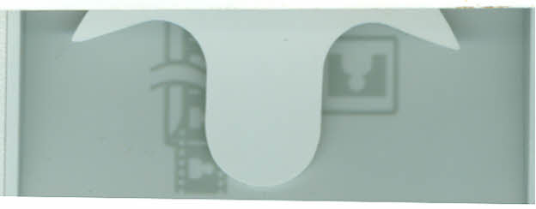

**16**

*Ko* si *majhen, rišeš, ko* si *velik,   
papišeš.*

(Urška, 2. razred)

*Pisava je nekaj, kar znaš,*

*da* si *ni treba vsega zapomniti,   
saj lahko prebereš,*

*kadar kaj potrebuješ.*

( ašo, 4. razred)

Kakor je jezik sredstvo za   
neposredno sporazumevanje   
med ljudmi, ki živijo skupaj, je   
pisava pripomoček za komu-   
niciranje med ljudmi, ki ne   
živijo v neposrednem stiku ali   
pa jih celo loči prostor in čas.   
Veliki italijanski fizik in astro-   
nom Galileo Galilei je zapisal:   
»Govoriti tistim, ki še niso roj -   
ni, ki bodo rojeni šele čez tisoč   
ali deset tisoč let? In s kakšno   
lahkoto? Z različnim povezo-   
vanjem komaj kakih dvajset   
znakov na listu papirja. To bodi   
krona vseh občudovanja vred-   
nih človeških iznajdb.«

Povzeto PO: Z. Kulundžic, Zgodovina   
knjige, DZS, Ljubljana 1967, str. 20.

**ZAČETKI   
PISAVE**

**POMEN PISAVE**

Pisava nam omogoča, da povedano obvarujemo pred   
pozabo. Izgovorjene besede namreč izginejo, napisane pa   
ostanejo kot živa priča. Lahko jih shranimo in preberemo,   
kadarkoli želimo. Pisava ima tudi velik pomen v kulturnem   
razvoju vsake družbe.

Na nastanek in razvoj pisave so vplivale praktične potre-   
be vsakdanjega življenja. Potrebno je bilo na primer ugoto-   
viti količino in vrste blaga v skladišču, velikost posestev, števi-   
lo živine v čredi, izdelati seznam vojakov, zabeležiti državne   
pogodbe in pomembne dogodke. Vse to je moralo biti zabe-   
leženo v čim bolj popolni in verodostojni obliki, zato se   
samo na spomin ni bilo več mogoče zanašati.

**OD SLIKOVNE PISAVE K ZLOGOVNI**

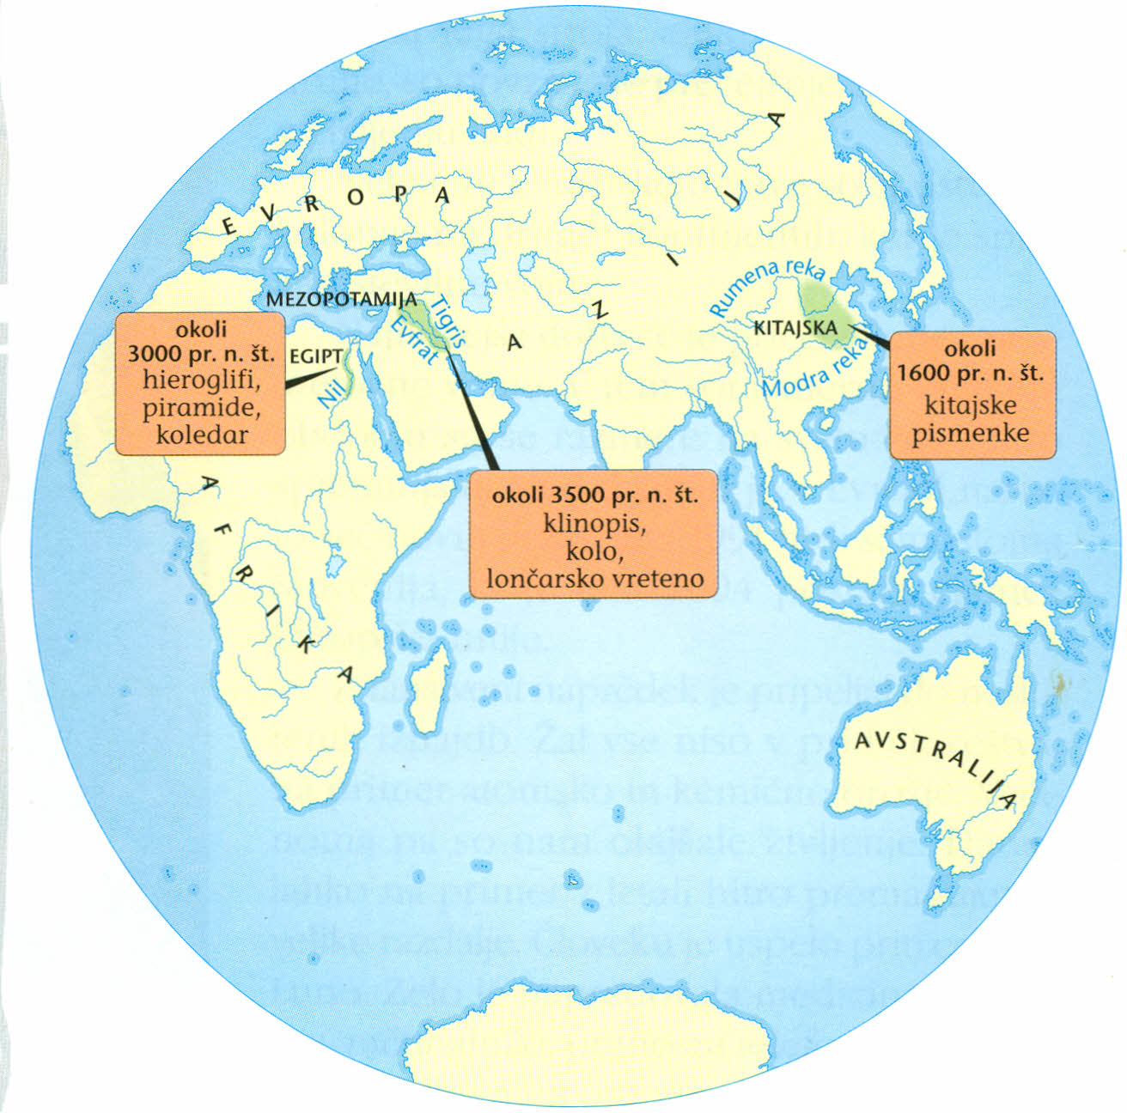

*Visoke kulture v Aziji in Afriki*

***Spoznava;mo zgodovino***

tur:

na.   
so   
zal

pr

je   
So   
to)   
iz   
pr

jo   
n   
n   
ni

zI   
111   
111   
č

p   
ve   
iz

ČIi   
li





Pisava se je razvijala skozi dolga tisočletja v različnih kul-   
turah starega veka.

Najstarejša oblika pisave je bila slikovna ali podobopis-   
na. Vsako besedo, na primer gora, polje, riba, voda, človek,   
so ponazorili z majhno sliko. Če so več sličic ustrezno pove-   
zali, so izrazili celo misel.

Prvo pisavo so že v 4. tisočletju pr. n. št. ustvarili Sumerci,   
prebivalci južne Mezopotamije (današnji Irak).

Ker sprva še niso imeli dogovorjenega sistema znakov, si   
je sporočilo risbe lahko vsak predstavljal po svoje. Podoba   
Sonca na primer je lahko nekomu pomenila vročino (toplo-   
to), drugemu pa dan ali svetlobo (luč). Zato so že Sumerci

izdelali sistem, s katerim je vsak pojem ali   
predmet dobil svoj znak.

Slikovna pisava je bila zamudna, zato so   
jo poenostavljali. amesto cele podobe so   
narisali le njen del, poenostavljen znak. Z   
nenehnim poenostavljanjem je sčasoma izgi-   
nila vsaka podobnost s prvotnimi slikami.

Pisarji so sčasoma spoznali, da so besede sestavljene iz   
zlogov. Vsak zI og v besedi je dobil svoj znak, ki ga je bilo   
mogoče uporabiti v vseh besedah s tem zlogom. Tako so z   
manj znaki lahko zapisali več besed in si prihranili veliko   
časa.

Iz slikovne pisave se je v Mezopotamiji razvil klinopis. Ta   
pisava, ki je dobila ime po klinasti obliki pismenk, je imela   
več kot 600 dogovorjenih znakov. V 5. stoletju pr. n. št. jo je   
izpodrinil črkopis.

Tudi Egipčani so sčasoma razvili svojo pisavo z natan-   
čno dogovorjenimi znaki. Egipčanski hieroglifi, ki so nasta-   
li okoli leta 3000 pr. n. št., so slikovna pisava z začetki zlogovne   
in glasovne. En znak lahko predstavlja celo besedo, ali en   
zlog, ali celo samo en glas.

Tudi pisanje s hieroglifi je bilo zamudno, zato so pisavo   
sčasoma poenostavili, da so jo lažje uporabljali in se je hitre-   
je naučili. Uporabljali so jo za vsakdanje zapise (pisma,   
pogodbe).

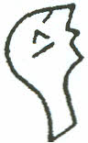

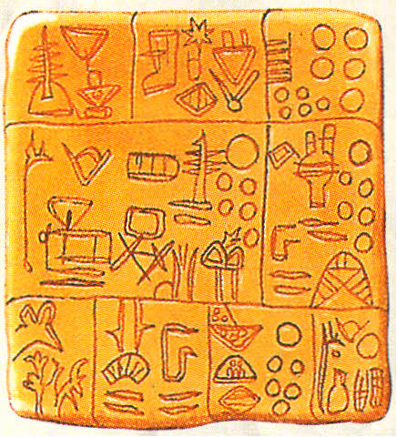

*Sumerski slikovni zapis*

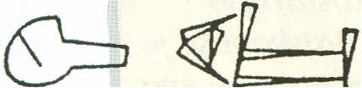

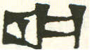

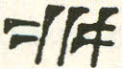

*Razvoj slikovnega znaka za glavo (sumersko sag)   
v klinopisni znak na desni*

J:~J..Jkqti':Llt,p:~!D;4l,~Qi.~;:if=:q':slib;WIi1I~   
)~tcOld't&ill~rt-~mJs1a~' •• 2i.lnfT!ff.{H"~nl1 .• hJ:::n   
J~Sl~4A::lJLllfL~~t1f~41.1&~Jt1tltfLl~

t,UJJ&,~"~~}f~.I.If1J11J~m.l;t~~h 'J~~

*Okrajšana egipčanska pisava. Ta zapis je pisan v vrsticah   
od desne proti levi.*

Ko je Egipt prišel pod rimsko oblast, so hieroglife posto-   
poma opustili. Po 5. stoletju n. št. jih skoraj nihče več ni znal   
brati.

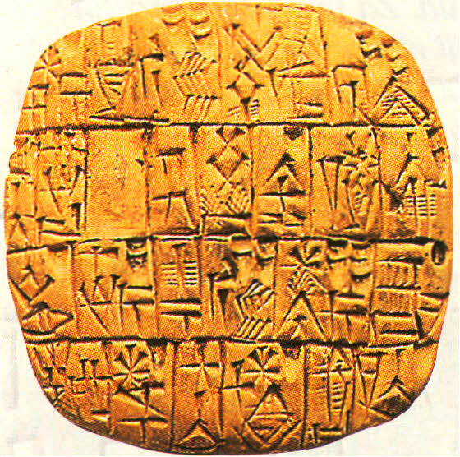

*Klinopis na glinasti ploščici*

1. 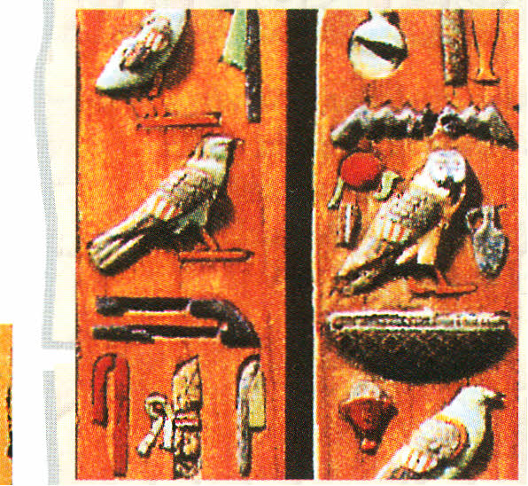

*Sporočila na stenah egipčanskih   
suetišč, grobnic, spomenikov*

so *pisana* s *hieroglifi, običajno*

*v stolpcih, ki* so si *sledili od desne   
proti levi.*

***Spoznavajmo zgodovino***

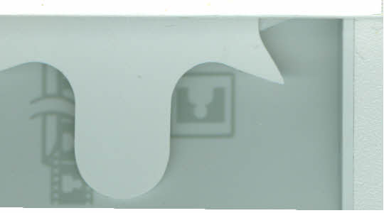

**17**

1. 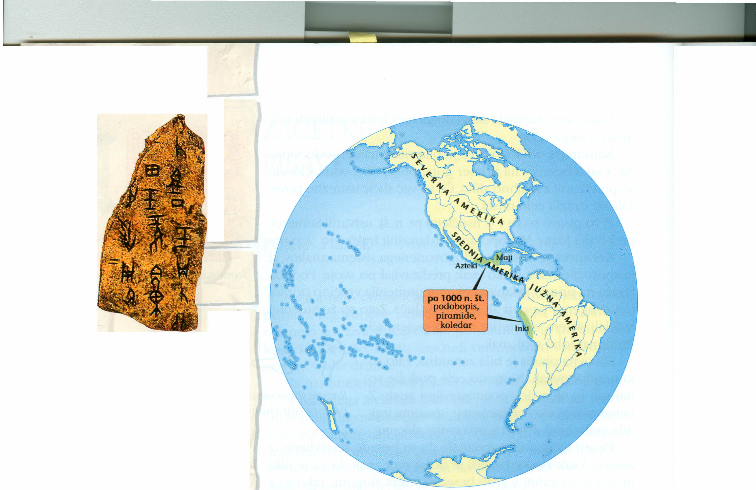
2. 

-

*Ko ščena plo ščica z naj tarejšo   
kitajsko pisa* o. *a Kitajskem se je   
do danes ohranila be edna pisava   
(ena beseda en znak). štirih   
tisočletjih se je le malo spremenila   
zato Kitajci e danes brez večjih   
težav prebirajo tudi prastara   
besedila. Za branje preprostih   
besedil mora Kitajec poznati več   
kot 1000 znaka za znanst eno   
delo pa več kot 10.000.*

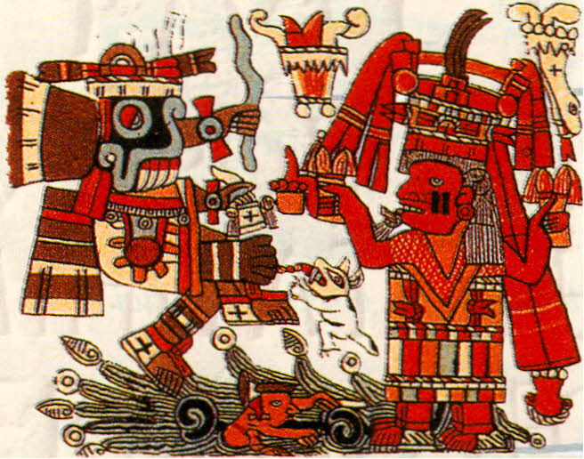

*Indijanska ljudstva v Srednji   
in]u:.ini Ameriki Aztek~ Vlaji   
in Inki* so *uporabljala slikovno   
pisavo. a liki je del zakonika   
v azteški pisavi.*

*Visoke kulture Ameriki*

**NASTANEK ČRKOVNE PISAVE**

Postopoma so pisarji spoznali, da so zlogi sesta ljeni iz   
posameznih glasov. To je omogočilo nastanek črko ne pisa-   
e ali črkopisa. sak glas je dobil svoj znak ečinoma eno   
amo črko. Z njimi je bilo mogoče zapisati se besede.

Pr . črkopis so (sredi 2. tisočletja pr. n. št) s predela o hie-   
roglifov razvili trgo ci obmorskih mest na ozemlju današnje

irije, Za nadaljnji razvoj črkopisa pa so bili zelo zaslužni Fe-   
ničani, ki o izdelali 22 preprostih znako za soglasnike. Grki   
so feničanski črkopis dopolnili še z znaki za samoglasnike   
ter sičnike in ga razširili po Evropi. Iz njega so se raz ile tudi   
današnje evropske pisave latinica in cirilica.

*dDi veš,*

k

čr   
tu

c

*sc.:*

k

v

p

R   
]1

2

|  |  |  |  |
| --- | --- | --- | --- |
| Feničan- | L.atinica | Feničan- | l.atinica |
| ske črke | ske črke |
| 9 | b | ~ | m |
| 1 | 9 | ~ | n |
| *LJ* | d | 'lj | w |
| "8- | h | *t* | J |

*Peničanska pisava*

|  |  |  |  |
| --- | --- | --- | --- |
| Grške | l.atinica | Grške | l.atinica |
| črke | črke |
| A | a | R | h |
| IS | b | *t* | I |
| t> | d | *ji'* | m |
| fo~ | e | ~B | n |

*Grška pisava*

**18**



primerjavi s prejšnjimi pisavami je bilo črkopis lažje   
brati in pi ati, zato se je hitro širil. ako ljudstvo je se eda

***SpoZlJdvajmo zgodovino***





1. 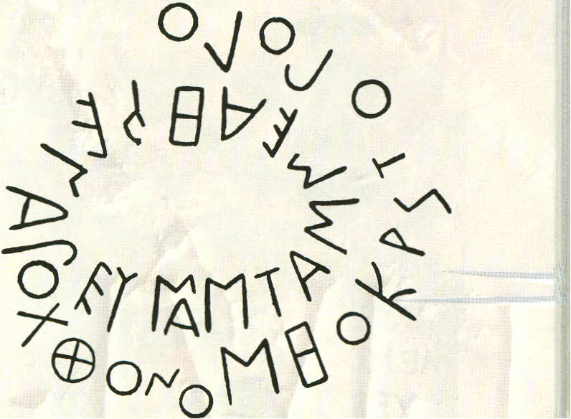

prilagodilo oblike posameznih črk glede na svoje jezikovne   
potrebe, likovni občutek in spretnost pisarjev. Po vsem svetu   
danes večinoma uporabljajo črkovno pisavo, najbolj razširje-   
na je latinica .

*.dI~i veš?*

-

t------

Grki so v začetku pisali skoraj v vseh smereh, tudi v

kolobarju, kot na tej sliki. Ta zapis so brali od zunaj navznoter. Ko so svoj   
črkopis dokončno razvili, so začeli pisati od leve proti desni. Vpeljali so   
tudi presledke med besedami in ločila.

• Ustaljeno zaporedje črk v kaki pisavi, zlasti v latinici, imenujemo abe-   
ceda .

*Grški zapis v leolobarju*

*.s~ovazček*



**hieroglif** - grški izraz za staroegipčansko slikovno pisa-   
*I* vo, ki pomeni »sveta pisava« oziroma svete zareze   
**kultura** - vsi dosežki človekovega umskega dela in ustvarjanja   
v določeni skupnosti

**pismenka** - pisni znak (grafično znamenje, črka) za zapis gla-   
sov, besed ali stavkov

**Ponovi, razmisli, odgovori**

1. Zakaj uvrščamo pisavo med največje človekove dosežke?
2. Kaj je vplivalo na nastanek in razvoj pisave?
3. Zakaj so prve pisave imele v začetku zelo veliko znakov?
4. V čem je prednost pisnega sporočila pred ustnim?



1. 

*Spoztuvetmo* ***zgodovino***

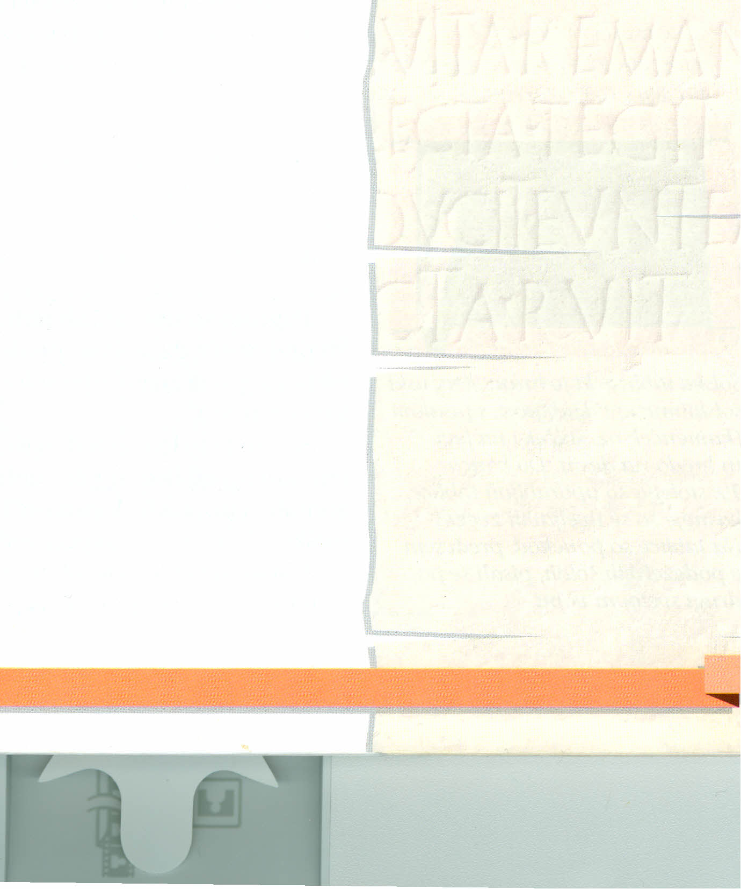

**19**

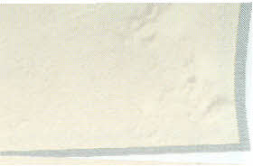

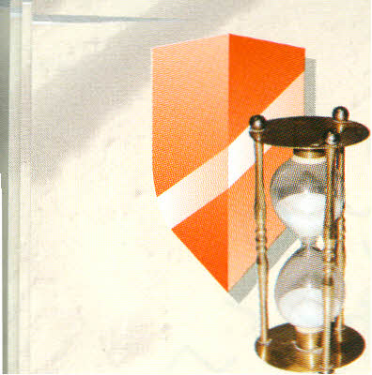

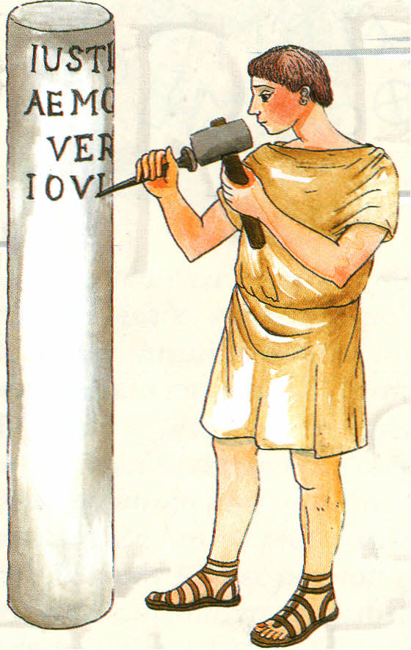

*Klesanje črk v kamen je bilo   
zamudno delo, ki je terjalo natan-   
čnost. Rimljan kleše črke na milj-   
nik, obcestni kamen za označe-*

*vanje razdalj.*



.

**. -**

--

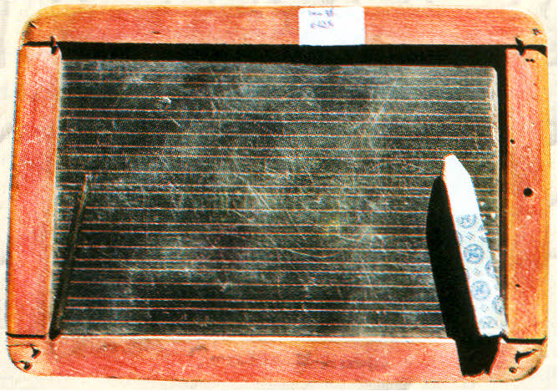

*Šolska tablica, ki jo hrani Slovenski   
šolski muzej v Ljubljani,* s *pisalom   
(kamenček oz. štilček) na levi*

*in kredo na desni. Do konca*

*19. stoletja* so *uporabljali tablice,   
kasneje* so *se uveljavili zvezki.   
Na tablice* so *ponekod, predvsem   
v podeželshih šolah, pisali še po   
drugi svetovni vojni.*

**20**

**MATERIAL ZA PISANJE**

KAMEN, GLINA, LES

V starem veku so pisali na kamen, les, živalske kosti, dre-   
vesne skorje, glinaste ploščice, deščice, oblite z voskom, na   
rastlinske liste in podobne materiale.

V času prvih visokih kultur so različne dogodke pa tudi   
zakone pogosto vklesali v skale in kamnite plošče, da so bili   
vsem na ogled.

V Mezopotamiji, kjer je bilo veliko gline, so večinoma   
pisali na glinaste ploščice, ki so jih nato posušili na soncu ali   
jih žgali v posebnih pečeh, da so se strdile in tako ohranile   
zapisano. Zapisovali so račune, pogodbe, zakone, zdravniške   
recepte in knjižna dela.

Ploščice so bile različnih oblik. Okrogle so uporabljali za   
dokumente o zemljiški lastnini in za šolske potrebe, kvadratne za   
račune, prizme za napise o vojaških zmagah. Na stožčaste so pisa-   
li posvetna besedila, ki so jih vzidali v temelje svetišč. Ploščice so   
bile večinoma dolge 4-5 cm, včasih tudi do 38 cm. Arheologi so   
v 19. stoletju našli veliko glinastih ploščic, popisanih s klinopi-   
som. Leta 1853 so v Ninivah (zdaj Irak) odkrili več kot 2000 knjig   
knjižnice asirskega kralja Asurbanipala iz 7. stoletja pr. n. št. Mnoge   
so bile sestavljene iz več desetin ploščic, ki pričajo o obsežnem   
znanju ljudstev, ki so živela v Mezopotamiji.

Povzeto po: Z. Kulundžic, Zgodovina knjige, DZS, Ljubljana 1967, str. 141-143.

Grki in Rimljani so pisali tudi na povoščene tablice. Iz-   
delovali so jih tako, da so kos deske (14 x 12 ali 18 x 16 cm) v   
sredini ravno izdolbli in vdolbino napolnili z raztopljenim   
voskom. Povoščene tablice so ljudje tudi po iznajdbi papirja   
uporabljali skoraj do 18. stoletja.

Pogosto so uporabljali tudi navadne lesene tablice, ki so   
jih prebarvali, da so lažje pisali. Grki so na primer na lesene   
tablice zapisali znamenite Solonove zakone (v začetku 6. sto-   
letja pr. n. št.).

Še pred sto leti so tudi naši učenci pisali s kredo na maj-   
hne lesene tablice in tako urili lepopis. Napisano so lahko   
zbrisali in popravili. V današnjih šolah na te tablice spominja   
šolska tabla, ki pa je precej večja.

V starem veku so pisali tudi na kovinske plošče. Rimljani   
so na 12 bronastih ploščah zapisali prve zakone (sredi 5. sto-

*Spoznavajmo zgodovino*







let ja   
ne

PA~

sarj   
dog   
pisa

E   
odlf   
ske   
sa se   
Rim.

n   
v

z   
li

z   
d



T~   
so g   
glade   
je na,   
. veku

P:   
izdell

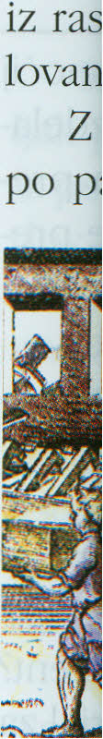

*Ročna*



1. 
2. 

1

1

)

j-

)   
a

Li   
)-

let ja pr. n. št.). Tudi priznanja zaslužnim državljanom in raz-   
ne privilegije so običajno zapisali na bronaste plošče.

**PAPIRUS, PERGAMENT, PAPIR**

Na kamen, kost, les, glino, bambus je bilo težko pisati. Pi-   
sarji, ki so morali zapisovati in shranjevati razne podatke o   
dogodkih, so iskali material, ki bi bil cenejši in priročnejši za   
pisanje in shranjevanje.

Pred več kot 3500 leti so Egipčani odkrili papirus, ki je bil   
odličen material za pisanje listin. Izdelovali so ga iz istoimen-   
ske močvirske rastline, ki je rasla ob Nilu. Uporaba papiru-   
sa se je nato razširila po vsem Sredozemlju, tudi v Grčijo in   
Rim.

Stržen papirusa so narezali na tanke in kar se da široke rezi-   
ne (jermene) in jih zlagali drugega poleg drugega na ravno, pona-   
vadi kamnito, podlago. Zle pili so jih s škrobom ali surovim gu-   
mijem. Čez tako zložene jermene so nalepili nove (za tanjši list dve,   
za debelejši pa tri plasti). Potlej so list namakali v Nilu, ga stisni-   
li, da so se posamezne plasti čimbolj sprijele, jih zgladili in obre-   
zali s slonovo kost jo. Z lepljenjem so dobili 15-40 cm široke in več   
deset metrov dolge zvitke, ki so jih navili na palico.

Povzeto po: Z. Kulundžic, Zgodovina knjige, DZS, Ljubljana 1967, str. 166.

Tudi pergament je bil cenjen material za pisanje. Izdelovali   
so ga iz kož raznih živali, največ ovac, koz in oslov. Ker je bil   
gladek in trpežen, so ga lahko popisali po obeh straneh. Ime   
je nastalo po mestu Pergamon v Mali Aziji, ki je bilo v starem   
veku pomembno središče za pridobivanje pergamenta.

Papir so v začetku 2. stoletja n. št. iznašli na Kitajskem. Za   
izdelavo so uporabljali lubje murv, bambusa in stare cunje   
iz rastlinskih vlaken. V Evropo so znanje o postopku izde-   
lovanja papirja prinesli Arabci.

Z izumom tiska v 15. stoletju se je povečevala potreba   
po papirju, ki je bil v primerjavi s pergamentom cenejši.

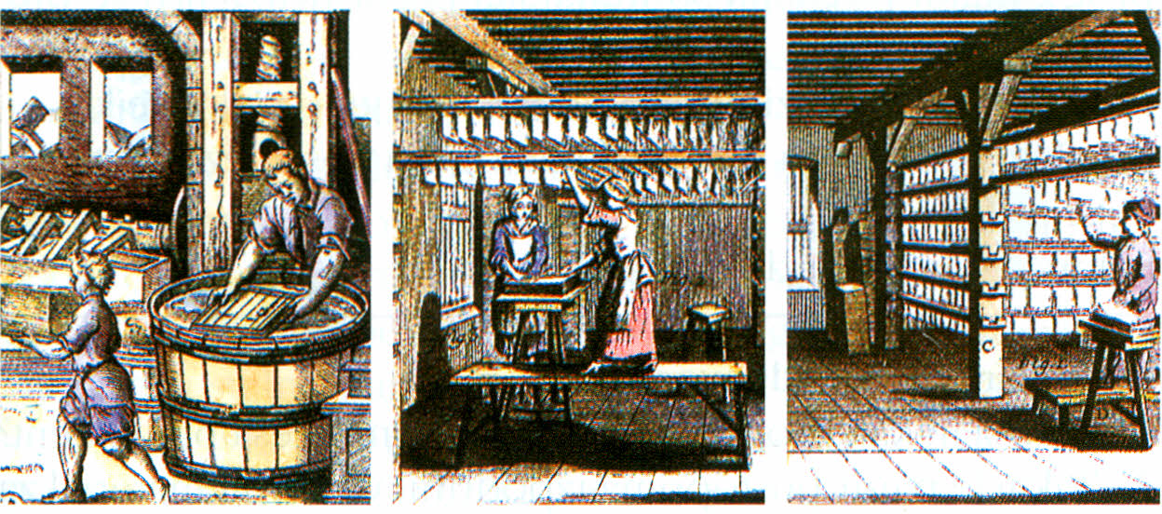

*Ročna izdelava in sušenje papirja*

***Spoznavajmo zgodovino***

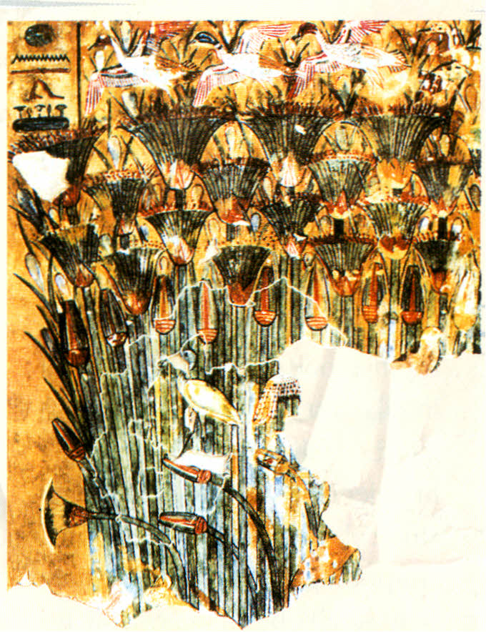

*Papirus je bujno rastel predvsem   
v Niloui delti.*

V Evropi so pergament iz-   
delovali zelo preprosto. Kože   
so najprej očistili in z njih od-   
stranili dlako, notranjo stran pa   
premazali z gašenim apnom.   
Nato so jih nekaj dni namaka-   
li v apneni vodi, da so odstra-   
nili vso maščobo. Potem so jih   
napeli na posebne okvire za   
sušenje; ko so se dovolj osušile,   
so jih prepojili z apnenim pra-   
hom, da so okrepili belo barvo.   
Ko so jih še zgladili, so dobili   
potrebno prožnost.

Povzeto po: Z. Kulundžic, Zgodovina   
knjige, DZS, Ljubljana 1967,su·. 175-176.

**21**



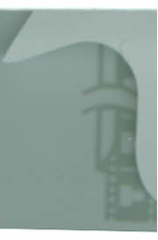



1. 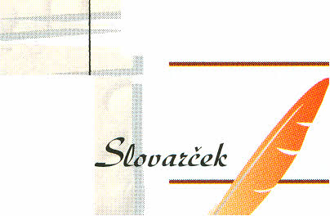



Ročno izdelovanje papirja

Stare cunje so kuhali v vodi in   
razcefrali na vlakna. Ko so se raz-   
pustile v kašasto snov, so tanko   
plast kaše zajeli z gostim sitom in   
odcedili odvečno vodo. Zaradi od-   
tekanj a vode so se vlakna zadržala   
in zlila v list vlažnega papirja, ki so   
ga izboljšali z dodajanjem lepila   
in glajenjem. Vlago so iz listov izti-

-.,.,- snili z obtežitvijo na klobučevina-   
sto podlago ali pa s stiskalnico.   
Nato so jih obesili in posušili. Ko   
so v 17. stoletju Nizozemci izumi-   
li papirni mlin, so cunje lahko raz-   
cefrali na krajša vlakna, kar je

omogočilo izdelavo tanjšega in   
manj hrapavega papirja.

Povzeto po: Oxfordova enciklopedija   
izumov in tehnologij, DZS, Ljubljana   
1997, str. 230.



••••••••••••••••••

•• • •••••••••

.. . . . . . .

abcčdef 9h

* •••••••••••••••••
* •••••••••••••••••   
  •• •• •• •• • • •• ••

ki mnopr

• •••••••••••••

•• •• •• • • •• •• • •   
•• •• •• •• •• •• ••

sšt uvzž

*Braillova pisava*



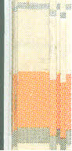

Večje količine papirja so lahko proizvedli šele z izumom   
papirnega stroja v začetku 19. stoletja. Takrat se je začela   
papirna industrija, ki je izrinila ročno izdelavo papirja.

V 19. stoletju so v Sloveniji nastale prve tovarne papirja   
v Vevčah, Goričanah, Medvodah in Radečah.

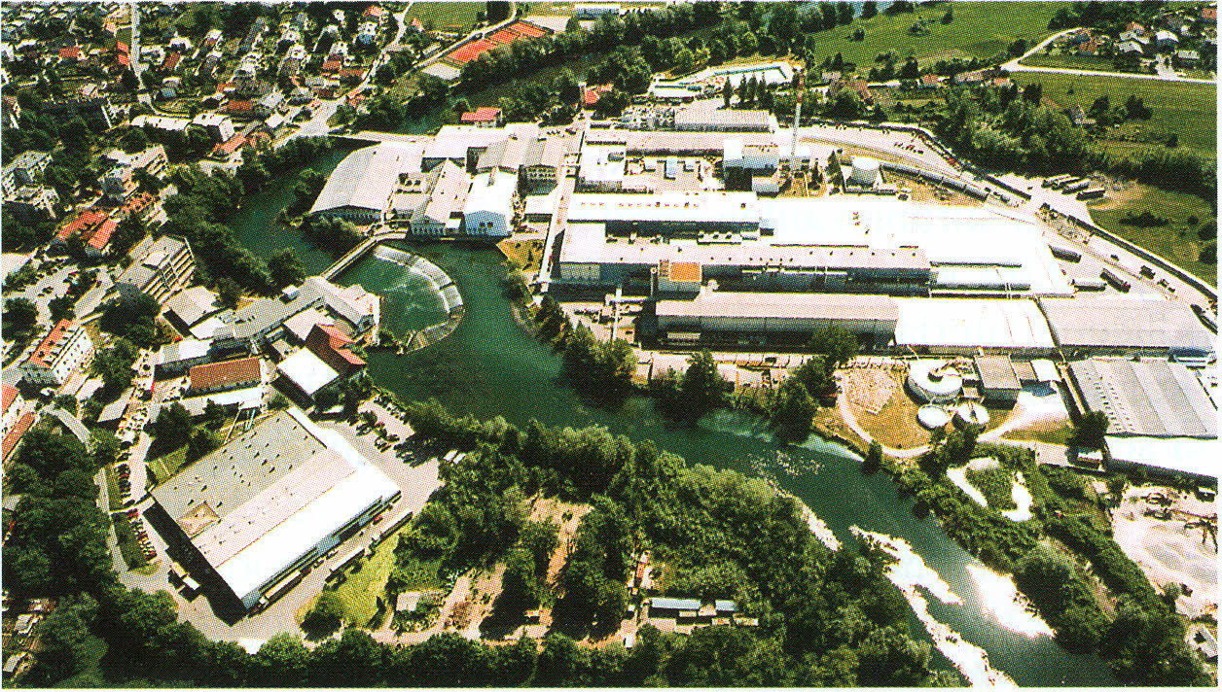

*Papirnica Vevče na Vevčah*

Danes izdelujejo papir iz vlaken, ki jih pridobijo iz lesa   
z veliko celuloze, deloma pa tudi iz starega papirja.

*d~i veš?*

*d* - ~ **-If---- _**

~ Slepi - tudi tvoji vrstniki - pišejo in berejo v Braillovi   
(izg. brajevi) pisavi, ki jo je leta 1829 razvil Louis Braille, sam slep od   
tretjega leta starosti. Vsako črko abecede predstavlja drugačen vzorec   
šestih pik v treh parih, razporejenih drug pod drugim. Črke se med seboj   
razlikujejo po številu in položaju pik, ki so izbočene in jih slepi berejo s

tipanjem. Pišejo pa s posebnim tipkalom - strojčkom, danes tudi že na   
računalnik. Iznajdba je tudi slepim utrla pot do užitkov v branju .

bambus - visoka rastlina (trs) azijskih tropskih območij   
/ z votlimi in olesenelimi stebli; uporabljajo ga za izdela-   
vo košar, pohištva, instrumentov, rogoznic (pletenih pre-   
prog), mladi poganjki so kuharska poslastica, z listi se pre-   
hranjujejo pande

murva - drevo z užitnimi plodovi, liste jedo sviloprejke   
privilegij - posebna pravica, ki omogoča posamezniku ugod-   
nejši položaj

Solon - starogrški državnik

Ponovi, razmisli, odgovori

1. Iz česa in kako so izdelovali papirus in iz česa pergament?
2. Zakaj je papir postopoma izpodrinil ves drug material za   
   pisanje?

**22**

~.~~==~==~~~~======~~====~~

*Seo~navaimo zgodovino*

]

,.

1

s   
b

r   
s

(

S   
2   
2

1

lj   
i:   
c   
r   
E

r   
ji   
Ž   
t

r   
ž



**PRIPOMOČKI   
ZA PISANJE**

**DLETO IN PISALO**

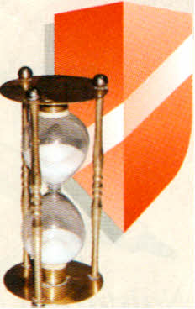

Napise na kamen so že nekdaj vklesali z ostrim dletorn,

po katerem so udarjali s kladivom.

Znake na glinaste ploščice so vrezovali z lesenim klina-   
sto ošiljenim pisalom. Na povoščene tablice pa so pisali s   
kovinskim ali koščenim pisalom z ostro konico. Ko zapisa   
niso več potrebovali, so ga s sploščenim koncem pisala zbri-

sali, da so tablico lahko znova uporabili. *Pisanje na glinasto ploščico*

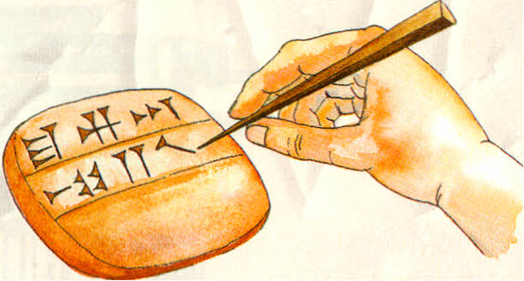

**ČOPIČ IN PERO**

Egipčani so na papirus pisali stankim čopičem ali s pere-   
som iz trstike, rastline s cevastim steblom. Konico so prire-   
zali in preklali, da je pero držalo črnilo. Rimljani pa so že v

začetku našega štetja uporabljali tudi bronasto pero.

Kitajci so običajno pisali s čopiči iz živalske dlake, ki so

jo tesno oovezali v drobno konico. *Rimsko bronasto pisalo*

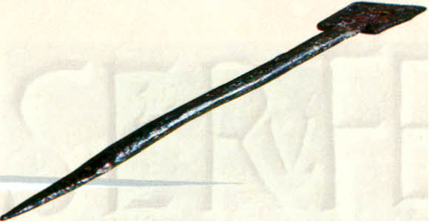

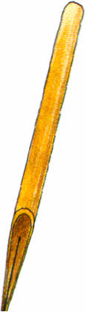

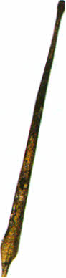

*Pero iz trstike Rimsko bronasto pero*

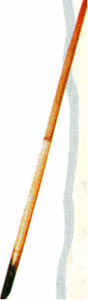

*Kitajski čopič*

*Gosje pero*

Srednjeveški pisarji so za pisanje uporab-   
ljali pero, narejeno iz gosjega perja pa tudi   
iz perja drugih večjih ptičev, na primer labo-   
dov in puranov. Konico so prirezali in jo   
nekoliko razcepili, da je črnilo pri pisanju   
enakomerno odtekalo.

Ko je v 19. stoletju prevladal papir, so   
namesto gosjega peresa začeli uporabljati   
jekleno pero z lesenim držalom. Iznašli pa so   
že tudi prvi uporaben nalivnik, pero, ki ga ni   
bilo treba stalno namakati v črnilo.

Za vse vrste peres potrebujemo črnilo.

Najstarejše črnilo so razvili Egipčani in Kitajci   
že v 2. tisočletju pr. n. št.

1. 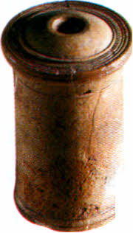

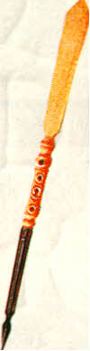

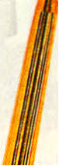

*Jekleno pero*

*Nalivnik*

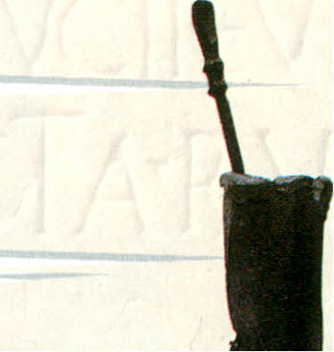

*. Rimski črni/nik Srednjeveški*

*iz Emone črnilnik*

*V starem veku* so *črnilo izdelovali iz oglja ali saj;   
pomešanih z vodo in rastlinskimi smolami, v sred-   
njem veku pa tudi iz hrastovih šišk; zmešanih*

s *smolo. Barvne tuše* - *rdeče, zelene, modre* - *pa* so   
*pridobivali iz rudnin in kovin.*

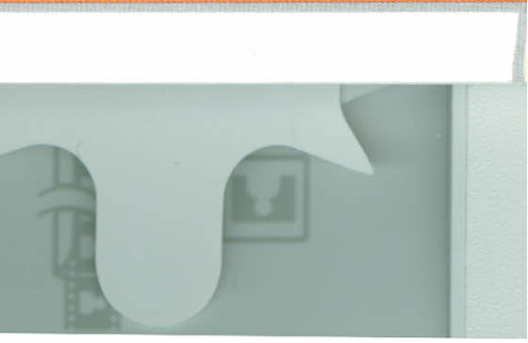

***Spoznava/mo zgodovino***





**23**



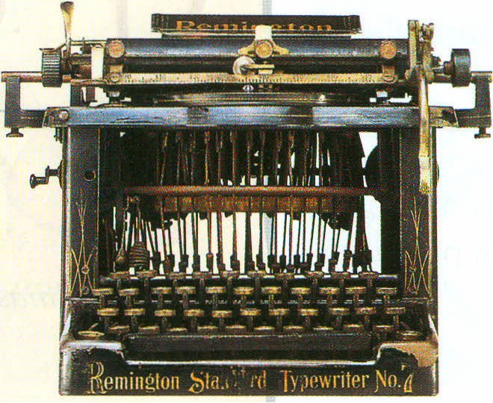

*Prvi serijsko izdelan pisalni stroj   
Remington iz leta 1873*

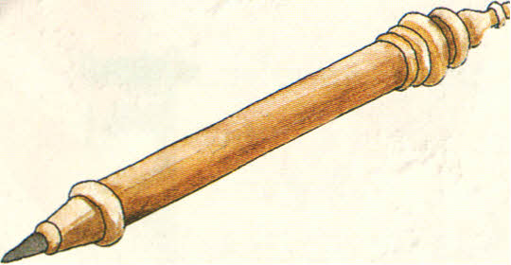

*Najstarejši grafitni svinčnik*



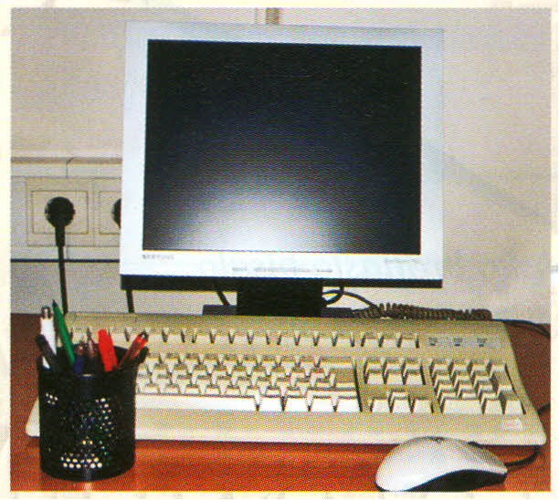

*Računalnik omogoča hitro urejanje   
besedil.*

24

•......

SVINČNIK

v drugi polovici 16. stoletja so izdelali prvi svinčnik -   
pisalo zgrafitnim polnilom v leseni paličici. Grafitu so po-   
zneje začeli dodajati glino, od njene količine je odvisna trdo-   
ta svinčnika. Sredi 20. stoletja pa so izdelali tudi prvi sodo-   
ben kemični svinčnik.

PISALNI STROJ IN RAČUNALNIK

Pisalni stroj so izumili v 19. stoletju. Postal   
je najpomembnejši pripomoček v vseh ura-   
dih, na mizah pisateljev, novinarjev in znan-   
stvenikov. Omogočil je hitro in čitljivo pisanje.   
Pisali so lahko tudi v več izvodih, tako da so   
med liste v stroj vloženega papirja dali indi-   
go papir.

Računalniki so od sredine 20. stoletja   
postopoma izrinili pisalne stroje. Izvajajo   
lahko veliko koristnih nalog. ajveč jih upo-   
rabljamo za pisanje in urejanje besedil, za obdelavo podatkov,   
iskanje različnih informacij na svetovnem spletu in elektron-   
sko pošto, s katero pošiljamo in sprejemamo sporočila.

dI; "b-K-e-m-1-. Č-01-. s-v-in-č-n-ik-j-e-iZ-n-a-še-I-M-a-d-ž-al-. L-a-s-zl-o-B-i-ro-k-o-n-e-c   
tridesetih let 20. stoletja. To preprosto pisalo, ki so ga začeli uporabljati med   
drugo svetovno vojno, je hitro osvojilo svet.

*S&valček*

1. 

grafit - zelo mehek sivo-črn mineral (rudnina) kovin-   
skega sijaja, nastal je iz premoga; uporabljajo ga največ

za grafitna polnila v svinčniku

indigo papir - tanek list papirja za izdelavo kopij s pisalnim   
strojem ali svinčnikom, na eni strani prevlečen z obstojno   
barvo, ki so jo prvotno pridobivali iz indigovca, drevesa, ki   
raste v Indiji

Ponovi, razmisli, odgovori

1. Katere vrste pisal so se uveljavile s prevlado papirja, zla-   
   sti od 19. stoletja dalje?
2. Opiši prednost pisa1nega stroja in računalnika v primerjavi   
   z drugimi sredstvi za pisanje.

S *oznavaimo zgodovino*

---...-:::::===::----1

1. 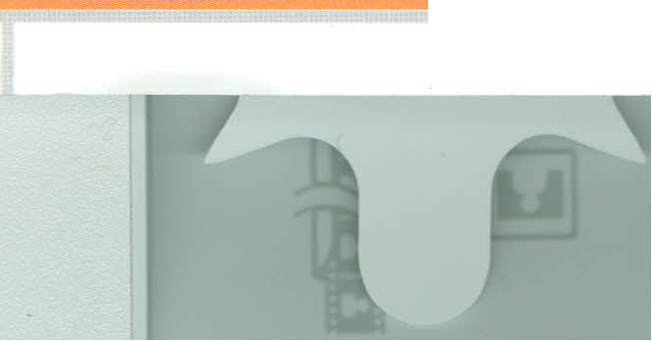



R

s   
bj



se

štl

kG

iz   
t

rc

p<   
kr

st;   
ge   
gE   
VE

LI

le:

VI

če   
lis   
er

lei

/



**OD PISARJEV   
DO TISKARJEV**

**ROKOPISNA IN TISKANA KNJIGA**

V starem veku (razen v Grčiji in Rimu) in srednjem veku   
so znali pisati in brati le redki posamezniki. V začetku so   
bili to izključno svečeniki, pozneje pa poklicni pisarji. Pisavi   
so v legendah pripisovali božji izvor.

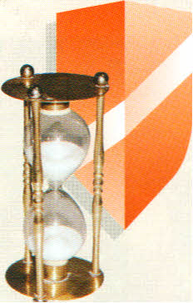

Mezopotamci so verjeli, da je njihovo pisavo izumil bog Nabo, zavetnik pisarjev. V Egiptu so kot izumi-   
telja pisave častili boga Tota. Grke naj bi pisanja naučil Prometej. Tudi staroslovanska legenda, več tisoč let   
kasneje, govori, da je bog Svarun v podobi navadnega človeka hodil po deželi, vrezoval pismenke na skorje   
dreves in ljudem puščal nauke in sporočila.

Povzeto po: Z. Kulundžič, Zgodovina knjige, DZS, Ljubljana 1967. str. 258-260.

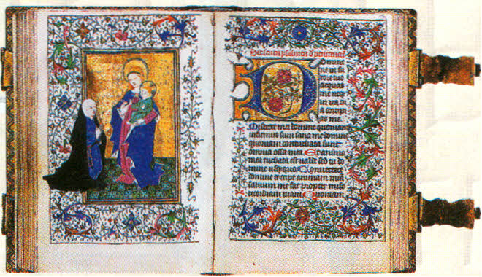

*Veliko rokopisnih knjig je bilo   
bogato okrašenih, zlasti velike   
začetnice na začetku vsake stra-   
ni, ki se imenujejo iniciale.*

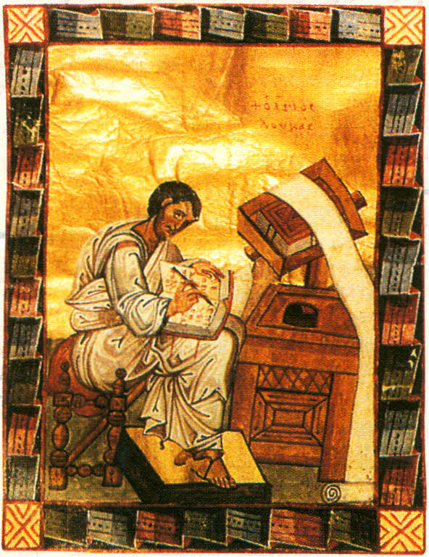

*Menih, prizadeven prepisoualec   
knjig. Samostani* so *imeli knjižnico   
in sobo za prepisovanje knjig   
(skripto rij).*

**25**

----------------.~--~

***Spoznavajmo zgodovino***



Prve knjige so imele obliko zvitkov papirusa ali pa jih je   
sestavljalo več tablic, povezanih z vrvico. V začetku našega   
štetja je knjiga dobila ravno štirioglato obliko, imenovano   
kodeks.

Knjige imajo že od prvih civilizacij veliko vlogo v širjenju   
izkušenj in znanja. Tudi znanje, ki ti ga v šoli posredujejo uči-   
telji, je povzeto iz knjig.

Do izuma tiska v 15. stoletju so vsako knjigo napisali z   
roko. Več izvodov ene knjige so pisarji lahko naredili le s   
počasnim ročnim prepisovanjem. Zato so bile rokopisne   
knjige redke pa tudi drage.

V srednjem veku so večino knjig prepisali menihi v samo-   
stanih in tako ohranili tudi marsikatero grško in rimsko knji-   
go. Menihi so opravili vsa dela, povezana z nastajanjem knji-   
ge, to je izdelavo pergamenta, prepisovanje, okraševanje in   
vezavo knjig.

**LESO REZNA KNJ IGA**

Prehodna oblika med rokopisno in tiskano knjigo je bila   
lesorezna knjiga. Besedilo ene strani so po načelu zrcalne slike   
v ogledalu vrezali v leseno ploščo. Na izbočena mesta so s   
čopičem nanesli barvo in tako pripravljeno ploščo položili na   
list papirja ter odtisnili besedilo. Listi so bili potiskani le po   
eni strani. Postopek izdelovanja je bil zamuden in utrudljiv.

Tehniko tiskanja z lesorezi so odkrili na Kitajskem v 8. sto-   
letju.





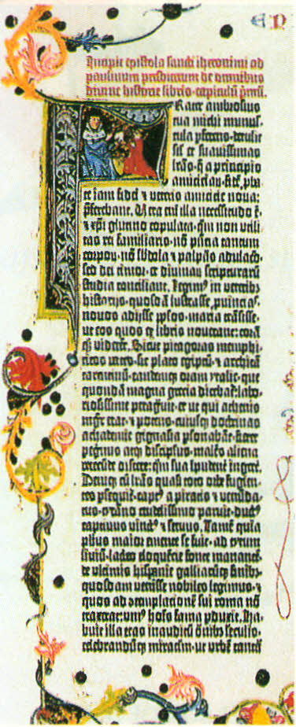

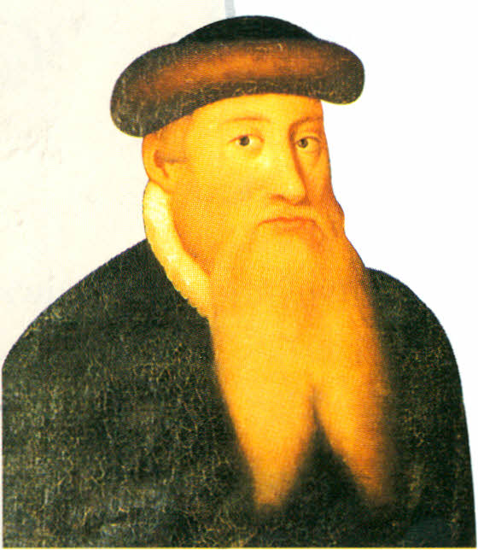

*johannes Gutenberg*

*Gutenbergoua Biblija iz leta   
1455, prva večja tiskana   
knjiga v Evropi*

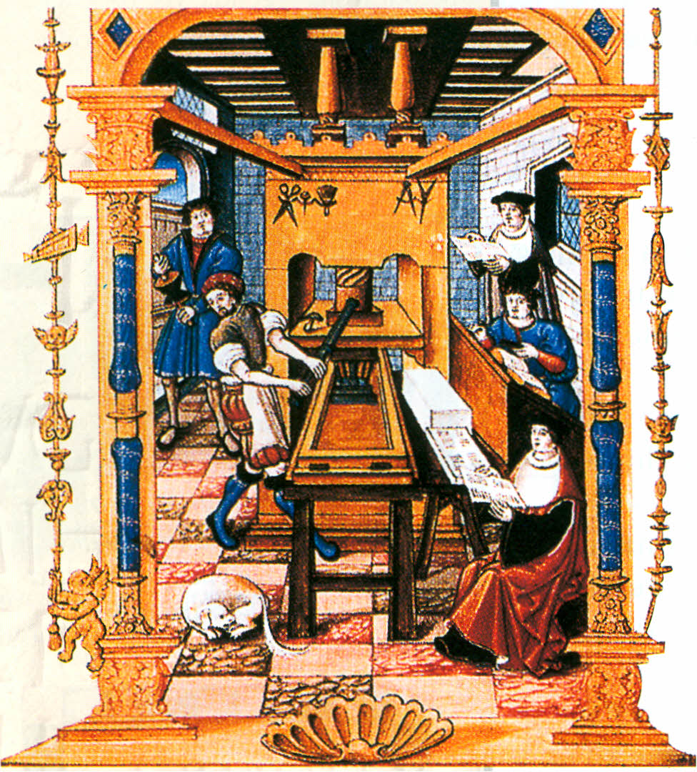

*Tiskarna v* 15. *stoletju*

CATECHISMVS.

Vslouenskim Iefiku {ano   
kratko fastopno lslago. 1 ••   
tri, .MolJ/ur /<Ir N""'Ri *Ba,h,.v[cn*

il *~flig4u~lig, p,{m,.*

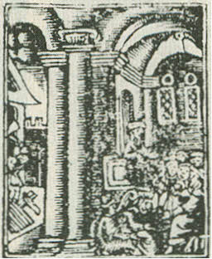

P{aI.VIII.l.lath.XXI.

Jr tv, *uuR* Nr *nt umno gOlloriti inu hi,.   
fi[dio, Si tiGofPu' tuio~h'fI 'o.*l} *rlnmdtl.* H.

*Naslovnica (druge izdaje)   
Trubarjevega Katekizma*

26

IZUM TISKA

ajvečji napredek je tiskanje doseglo z   
izumom premičnih črk. Sredi 15. stoletja je   
Nemec Johannes Gutenberg postavil osnove   
za tisk. S premičnimi črkami je bilo mogoče   
sestavljati najrazličnejša besedila.

Knjige so lahko tiskali v več izvodih, zato   
so postale cenejše in dostopne večjemu števi-   
lu ljudi. Izum tiska je prispeval k širitvi znanja.

Prvi rokopisi v jeziku naših prednikov so   
Brižinski spomeniki, prevedene molitve. Na-   
stali so okoli leta 1000.

Prve slovenske tiskane besede so poveza-   
ne s kmečkim uporom leta 1515. V nemški   
vojaški pesmi so zapisane slovenske bese-   
de: stara pravda, le vkup, le vkup, le vkup,   
uboga gmajna.

Prvi slovenski knjigi je Slovencem leta   
1550 dal najpomembnejši pisec slovenske   
reformacije Primož Trubar, ki je sestavil   
Katekizem, iz katerega naj bi ljudje spozna-   
vali novo vero, in Abecednik, iz katerega naj   
bi se učili brati. Želel je namreč Slovencem   
več izobrazbe, da bi lahko brali sveto pismo.

Z iznajdbo tiska so poleg knjig začeli   
tiskati tudi letake, plakate, časopise in revije.

V drugi polovici 19. stoletja so letaki in   
plakati tudi pri nas postali pomembno sred-   
stvo obveščanja ljudi.

V tistem času so pričeli tiskati tudi revije   
in knjige, namenjene otrokom in mladini.   
Današnji mladinski tisk je raznolik, tako po   
vsebini kot vrstah. To so knjige, časopisi in   
revije.

LUBLANSKE

NOVIZE

lANN. FRIDR.. BGBR~As

/.

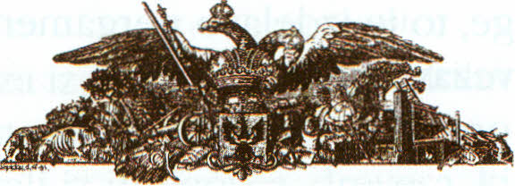

e

Kmetijfke in rokodeJCke Dovize.

N. (vellobo dene od s. k. kmetljrkc drushbc.

-

-

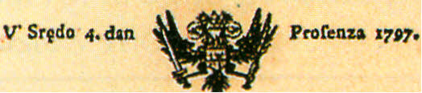

*At :1.*

11143.

l' *{"Ido* 6. *blaNg" !Jer-paNa.*

Nro. x •

O.manllo.

'; *I* " ~

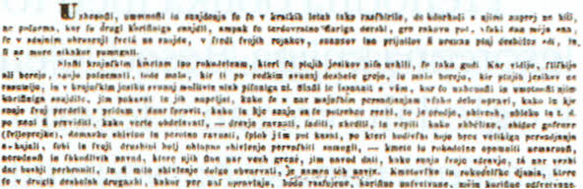

*Prva slovenska časopisa sta bila Vodnikove Lublanske novice   
(1797-1800) in Bleiweisove Kmetijske in rokodelske novice   
(1843-1902). Posredovala sta poučne vsebine in nasvete ter   
informacije* o *dosežkih na kulturnem in znanstvenem področju.*

S *oznava;mo zgodovin_o __ -..a.*

* lit ••• ti'

. . .

J. ~ **uvr,la .•**

....'tY s ••• rc~~! nll.1

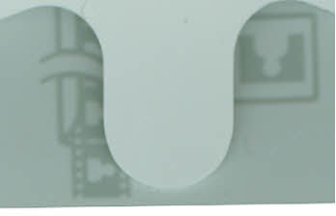



*Nasl*

*.dI~i veš?*

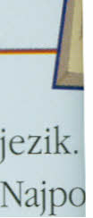

in pr   
Boho

*.5~ovazček*

civir   
zgod   
prerq   
črke,   
bese   
mog   
refo   
terja   
sveči

obre

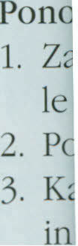

1. 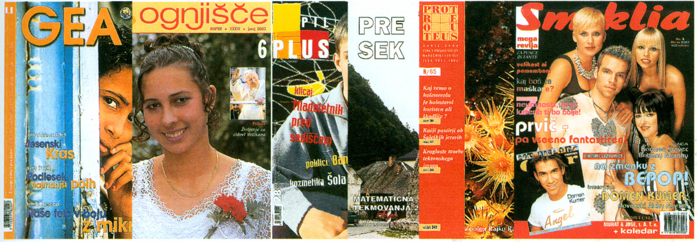
2. 
3. 
4. 
5. 

*Naslovnice nekaterih revij za mlade*



*r 1 _*

~ Pisci slovenske reformacije so ustvarili slovenski knjižni   
jezik. V letih 1550-95 so izdali okoli 50 izvirnih ali prevedenih knjig.

ajpomernbnejši deli sta Biblija, ki jo je iz latinščine prevedel Jurij Dalmatin,   
in prva slovenska slovnica z naslovom Zimske urice, ki jo je napisal Adam   
Bohorič.

*~~.~k* ~~ _

biblija, sveto pismo - temeljna knjiga krščanske in

delno judovske vere

civilizacija - visoka stopnja razvoja določene družbe v nekem   
zgodovinskem obdobju

premične črke - iz svinca ali kositra v kalup vlite posamezne   
črke, vsaka na svojem podstavku, da je stavec lahko sestavil   
besedo, vrstico in stran; ko je bila stran odtisnjena, je bilo črke   
mogoče znova uporabiti

reformacija - versko in družbeno gibanje v 16. stoletju, ki je   
terjalo reformo Cerkve

svečenik - oseba, ki v svetiščih (templjih) opravlja verske   
obrede in molitve v čast bogovom

Ponovi, razmisli, odgovori

1. Zakaj so bile knjige v starem in srednjem veku napisane   
   le v nekaj izvodih?
2. Pojasni pomen izida prve knjige na Slovenskem.
3. Katero današnjo revijo za otroke in mladino najraje bereš   
   in zakaj?

*Spoznava;mo zgodovino*

**27**